**1.3.2 Un marché inversé**

Alors que dans le cas d’un marché traditionnel, du « producteur au consommateur », nous assistons à une organisation de flux divergents, partant de ressources en matières premières concentrées et allant vers une consommation de détail (figure **4**, schéma de gauche), le marché du recyclage est totalement inversé, depuis la **multitude des consommateurs**, détenteurs de produits en fin de vie, jusqu’aux producteurs de matériaux en nombre plus limité et, de plus en plus, concentrés (figure **4**, schéma de droite).

Cette structure en retour, du « consommateur au producteur », a pour effet de compliquer singulièrement l’organisation des flux et les lois du marché. Ceci a des conséquences sur les coûts, la transparence des opérations, la qualité et la régularité des matières secondaires.

■ La **dispersion de la ressource** impose de maîtriser un minimum de points déterminants pour le succès d’une filière de recyclage.

Citons-en quelques-uns :

— la collecte des informations relatives aux produits à valoriser, origine, nature, composition, est essentielle à la connaissance des produits et à la définition des traitements à leur appliquer;

— l’hétérogénéité des produits dans les lots collectés est une source d’incertitude pouvant conduire à des impossibilités de recycler ;

— la définition et le respect de cahiers des charges sont des conditions indispensables au développement de filières pérennes.

■ La **concentration des consommateurs** nécessite, à l’inverse, une conversion d’échelle en regroupant les produits dispersés pour en constituer des lots significatifs en volume et, néanmoins, homogènes en analyse. Ceci a des conséquences sur la productivité et les coûts logistiques.

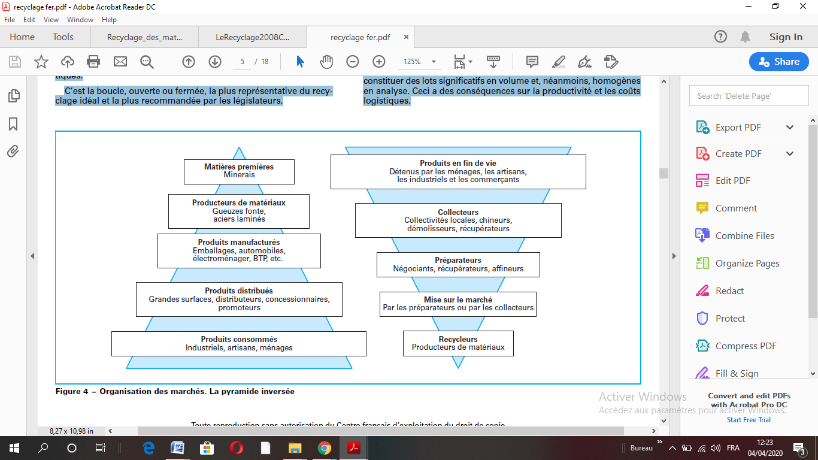  
**1.3.3 Les enjeux du recyclage**

L’activité de recyclage des matériaux issus de produits en fin de vie suscite des **enjeux nouveaux** pour notre société de consommation. Citons ceux qui apparaissent au premier plan.

■ **Création d’activité** et de main-d’œuvre.

Le développement des filières de collecte et de récupération pour des produits aujourd’hui peu ou mal recyclés est générateur de **main-d’œuvre directe** en créant de nouveaux métiers et en multipliant des métiers existants. S’appliquant à l’ensemble des territoires nationaux, cet effet atteint aussi bien les régions à moindre densité de population puisque la problématique des déchets est une constante dans notre vie.

Par ailleurs, le développement de **nouvelles technologies** débouchant sur la fabrication en série de **nouveaux matériels** crée une activité induite dont nous analyserons plus loin des exemples dans le domaine des produits ferreux.

■ **Opacité des filières**, nécessité de règles précises.

Nous avons déjà évoqué ce problème de manque de transparence qui peut ouvrir la porte à beaucoup d’abus et de fraudes, du fait de la **méconnaissance** de ce que nous pouvons appeler des gisements de matières secondaires.

L’extraction de ces matières, à partir d’un gisement de déchets mal identifié, a, en effet, un caractère de **génération spontanée** difficilement tolérable dans une société industrielle et inacceptable pour les professionnels qualifiés que sont les fondeurs et les aciéristes.

La réussite des filières de valorisation passe donc par la mise en place d’un certain nombre de mesures régissant les rapports à établir entre détenteurs, récupérateurs et consommateurs :

— rédaction et validation de cahiers des charges, spécifications et normes entre les professionnels ;

— promulgations de réglementations de la part des pouvoirs publics.

■ **Industrialisation** nécessaire pour maîtriser coûts et qualité.

Les matières secondaires, suivant en cela l’exemple des matières premières, restent encore et, malheureusement, plus dépendantes des lois du marché que des cahiers des charges des consommateurs.

Ceci fait que la notion de prix de revient est la plupart du temps occultée par la spéculation.

La **pérennité** du recyclage passe par la mise en place de filières utilisant des processus maîtrisés et fiables, moins dépendants des cours des marchés, pouvant garantir la constance, **dans la durée**, de la qualité des matières secondaires proposées.

À la différence des matières premières, que l’on peut pratiquement extraire à la demande, les matières secondaires sont issues de **processus fatals** intégrant la notion de service. Il ne peut, en effet, être question d’interrompre le traitement des déchets pour des raisons de prix de marchés.

Il est donc nécessaire d’établir des relations commerciales d’un genre nouveau, plus contractuelles qu’elles ne l’ont été jusqu’à ce jour et moins soumises à la seule règle de la spéculation.

■ Développement d’un esprit de **concurrence loyale** afin d’instaurer un climat de confiance entre fournisseurs et clients, dans le respect des règles relatives à l’environnement.

**2. Le cycle de fer**

Cette formulation qui qualifie la boucle du recyclage est empruntée au titre d’un **projet de recherche**, lancé par USINOR et le CNRS en 1995 et qui s’est déroulé sur 5 ans.

L’objectif était d’accélérer la réflexion collective sur le **recyclage durable**, plus particulièrement celui de l’acier, en fédérant les moyens de la recherche privée et de la recherche publique autour de ce thème à forte résonance économique, environnementale, scientifique et technique.

Ce projet se déclinait suivant **cinq axes d’investigations** qui ont permis une approche analytique et systématique de l’ensemble du sujet. Nous nous proposons de les utiliser ici comme fils conducteurs pour la suite de cet exposé (voir figure **5**) :

— le **premier** axe nous entraîne dans **l’exploration des gisements de ferrailles** et l’approfondissement des mécanismes de marchés ;

— le **second** axe nous introduit dans l’analyse des contraintes métallurgiques, environnementales et économiques, résultant de l’utilisation des ferrailles en aciérie. Par voie de conséquence, il conduit à formuler des **cahiers des charges** et à mettre au point des **moyens de contrôle** ;

— le **troisième** axe explore les possibilités de **libérer des contraintes liées aux processus sidérurgiques**, afin d’optimiser et d’accroître, si tant est que l’on puisse en disposer suffisamment, la consommation des ferrailles ;

— le **quatrième** axe fait de même avec **les contraintes liées aux aciers** eux-mêmes, leurs analyses et leurs conditions d’emploi, pour progresser également dans l’utilisation des ferrailles ;

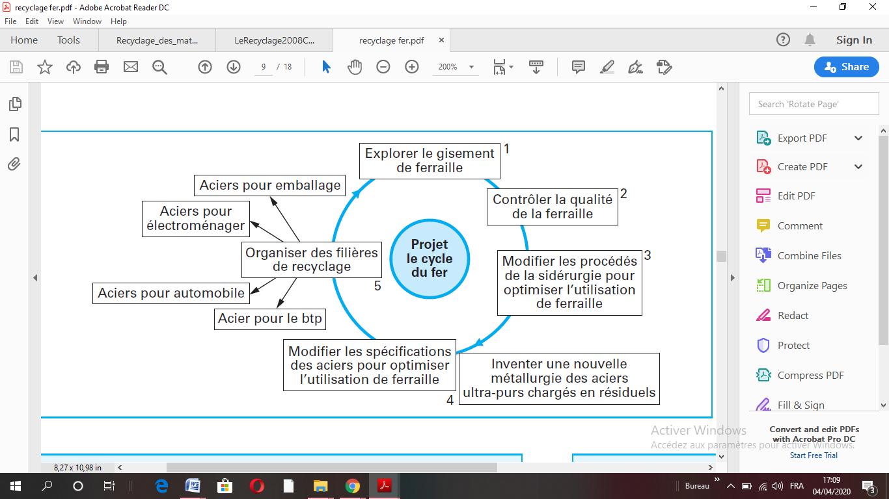— enfin, le **cinquième** axe nous fait **découvrir les filières de valorisation** des produits en fin de vie existantes, ou à mettre en place, et les traitements appliqués aux ferrailles afin de les rendre compatibles avec les contraintes reformulées en fonction des résultats des quatre axes d’investigation précédents.

**Figure 05, Cycle du fer**

**2.1 Terminologie**

À ce stade de notre avancée dans le monde du recyclage, il devient nécessaire de se familiariser avec un minimum de vocabulaire et de définitions (voir aussi [8]).

**2.1.1 Ferrailles et déchets**

La **ferraille** est une source de **matière ferreuse**, pour les sidérurgistes et les fondeurs, utilisée à part entière ou en appoint.

Les récupérateurs et les négociants la parent donc, assez naturellement, du titre de **« matière première secondaire »** par analogie avec la véritable matière première qu’est le minerai.

Ce terme est dans les faits récusé par les législateurs. Ainsi la convention de Bâle qui réglemente la circulation des déchets à travers les frontières des états mentionne-t-elle, dans son annexe IX, liste B, parmi les « déchets métalliques et les déchets contenant des métaux » :

— B1010, déchets de métaux et de leurs alliages sous forme métallique, non susceptible de dispersion :

• métaux précieux (or, argent, groupe du platine, le mercure étant exclu),

• **déchets de fer et d’acier,**

• déchets de cuivre,

• etc. ;

— B1200, **laitier granulé** provenant de la fabrication du fer et de l’acier ;

— B1210, **scories** issues de la fabrication du fer et de l’acier, y compris l’utilisation de ces scories comme source de dioxyde de titane et de vanadium ;

— B1230, battitures provenant de la fabrication du fer et de l’acier.

La convention de Bâle, accord mondial historique adopté en 1989 par la communauté internationale et, depuis, ratifié par 145 États membres des Nations Unies, ainsi que par l’Union européenne, a pour objectif d’apporter une réponse au problème que pose l’élimination des déchets dangereux.

Elle vise, en particulier, à réguler le transport de près de 4 millions de tonnes de déchets toxiques qui traversent les frontières nationales chaque année.

Nous utiliserons toutefois, dans la suite de cet exposé, le terme pratique de **matière secondaire** qui correspond à la réalité du marché.

■ La **notion réglementaire de déchet** qui englobe désormais les matières secondaires dont il est question ici est source d’ambiguïtés, dans la mesure où la définition du terme « déchet » peut varier avec les sensibilités et les convictions.

Citons, pour illustrer ceci, quelques définitions.

● Selon la **Convention de Bâle** :

« … On entend par « déchets », des substances ou objets qu’on élimine, qu’on a l’intention d’éliminer, ou qu’on est tenu d’éliminer en vertu des dispositions du droit national… »

● Selon la **Réglementation française :**

« … Est considéré comme déchet tout résidu d’un processus de production, de transformation ou d’utilisation, toute substance, matériau, produit, ou plus généralement, tout bien meuble abandonné, ou que son détenteur destine à l’abandon (cf. loi no 75-633 du 15 juillet 1975 modifiée).

Est considéré, comme déchet ultime, un déchet, résultant ou non du traitement d’un déchet qui n’est plus susceptible d’être traité dans les conditions techniques et économiques du moment, notamment par extraction de la part valorisable, ou par réduction de son caractère polluant ou dangereux, (loi no 75-633 du 15 juillet 1975, modifiée par la loi no 92-646 du 13 juillet 1992 relative à l’élimination des déchets et à la récupération des matériaux)… »

Force est de constater qu’en règle générale la **jurisprudence communautaire européenne** ne prend pas en compte la recyclabilité d’un matériau, ni sa valeur économique dans sa définition du déchet.

■ Il existe **trois familles** de ferrailles.

● Les **chutes issues des processus sidérurgiques**, fonds de poches de coulée, chutes de brames ou de billettes, chutes de laminage, à chaud et à froid, chutes de lignes de galvanisation, de chromage ou d’étamage, sont recyclées sur place ou dans des aciéries voisines des lieux de production. Elles échappent en général au négoce et font l’objet d’échanges directs.

● Les **chutes issues des processus de façonnage des aciers**, usinage, découpe, emboutissage sont également en diminution relative pour les mêmes raisons. Ces **ferrailles neuves**, majoritairement commercialisées par les négociants, font de plus en plus l’objet de transactions directes entre les transformateurs et leurs fournisseurs d’aciers.

Ces deux premières familles de ferrailles, considérées par les producteurs comme des **co-produits valorisables**, sont néanmoins vues par le législateur comme des déchets de production et soumises aux Directives ou Conventions sur les déchets.

● Les **vieilles ferrailles**, ainsi nommées par opposition aux chutes neuves mentionnées précédemment, constituent le gisement primordial pour l’avenir puisqu’il augmente au fur et à mesure des habitudes de consommation de la population mondiale.

Ce sont ces vieilles ferrailles qui, dans la pratique, sont le plus concernées par les réglementations, à travers, notamment, les **Directives produits**.